Proceso para crear infraestructura en AZURE
Sarlaft CS

- Solicitud de cuentas Azure.

Una vez se halla definido el centro de costos, cotización mensual y líder de TI responsable de la infraestructura se procede a crear un catálogo por cada ambiente para la solicitud de la cuenta en Azure.
Ingresamos a: Servicios de TI >> Nube

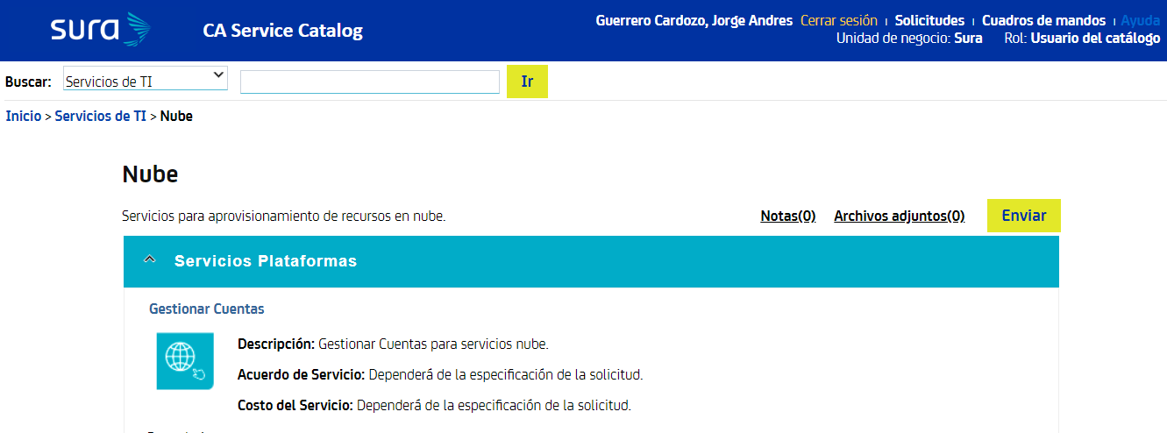

Llenamos los datos solicitados:
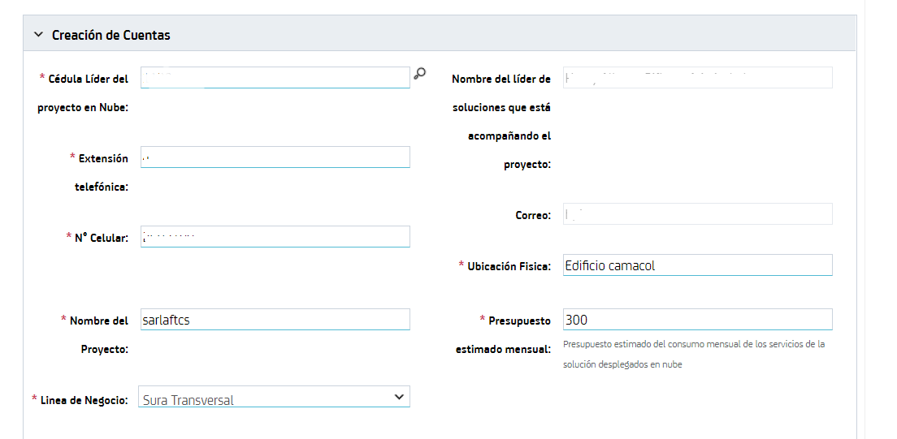
Seleccionamos el ambiente, Esto lo debemos hacer por catálogos separados.
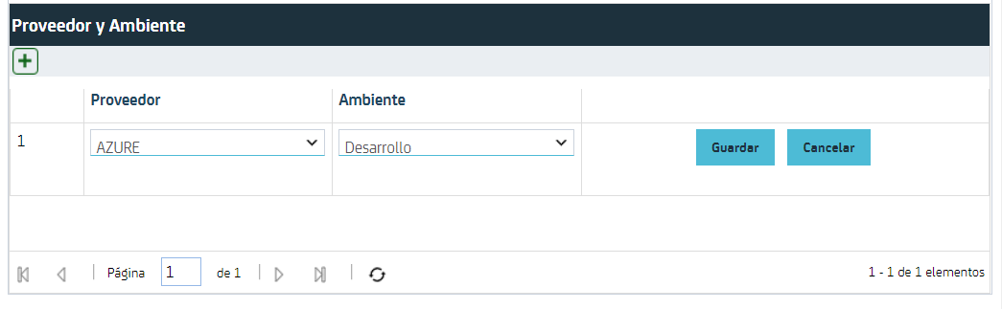

- Creación de Repositorios para infraestructura como código.
Debido a que la configuración de la infraestructura se hace mediante IaC (Infrastructure as code) se deben crear los repositorios donde se encontraran las fuentes asociada a la configuración de Azure usando Terraform.
Para crear estos repositorios en Azure se deben seguir los estándares de nombramiento definimos. Ejemplo:
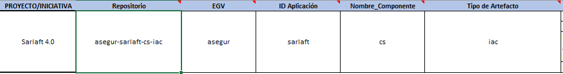
Ver: https://segurosti.atlassian.net/wiki/spaces/AR/pages/1585315936/Repositorios+de+c+digo+fuente
Una vez nos entreguen el repositorio se deben crear los diferentes feature correspondiente los ambientes de Desarrollo, Laboratorio y Producción:
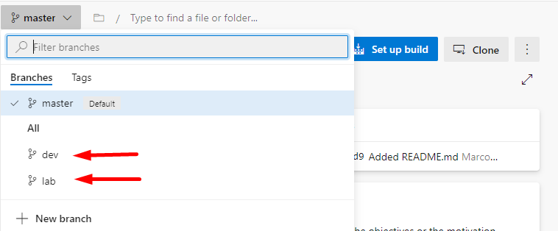
- Uso del Lego para creación de infraestructura con Terraform
  - Descargarse la última versión del Lego
https://artifactory.suramericana.com.co/ui/repos/tree/General/sura-share%2Fsura%2Flnf%2Flegoapp
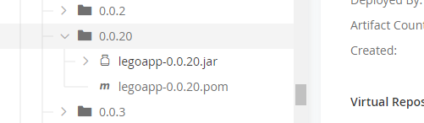
  - Descargar e instalar AzureCli 64Bits
  - Descargar Terraform 64Bits y configurar variable de entorno a la carpeta donde se encuentra el .EXE.
Se recomienda descargar la versión 0.13.7
https://releases.hashicorp.com/terraform/0.13.7/
ya que versiones mas recientes presentan problemas con algunas funciones en la configuración del proyecto de tarraform principal.
  - Seguir los pasos descritos en:
https://segurosti.atlassian.net/wiki/spaces/AR/pages/799015790/Infraestructura+como+c+digo+en+Azure
  - Montar cada código fuente generado por el lego en las diferentes ramas del repositorio -iac del paso 1. Toca ejecutar el generador por cada ambiente.
El Lego generara una carpeta llamada terraform y otra kubernetes. Se deben tomar todos los archivos de la carpeta terraform y subir al repo -iac correspondiente.
    - 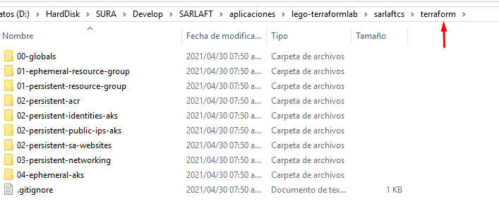

- Solicitud de Direccionamiento de IP para la nube.
  - Ingresamos a la siguiente URL:
https://appadminip.suramericana.com.co

  - Seleccionamos la opción Direccionamiento IP para la nube.

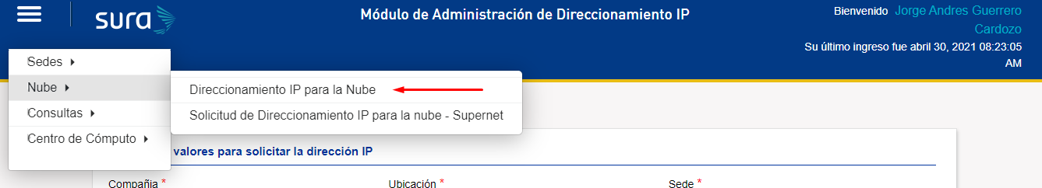
  - Llenamos el formulario de solicitud y le damos crear.
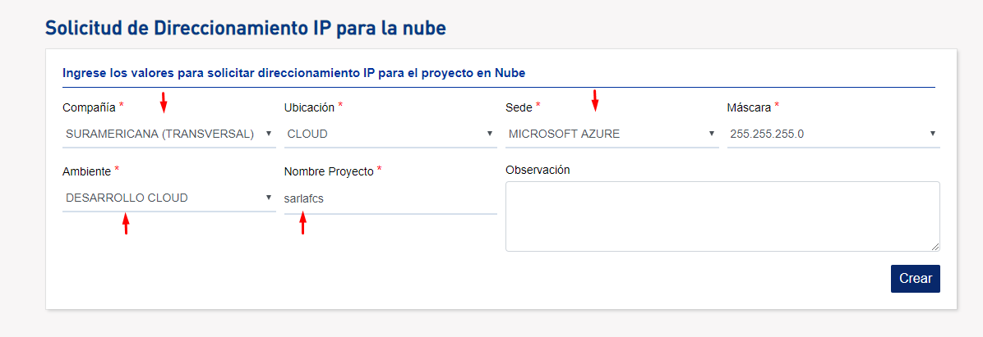
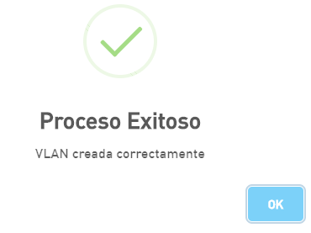

  - Este proceso se debe realizar por cada ambiente.

  - Validamos la creación de la IP.
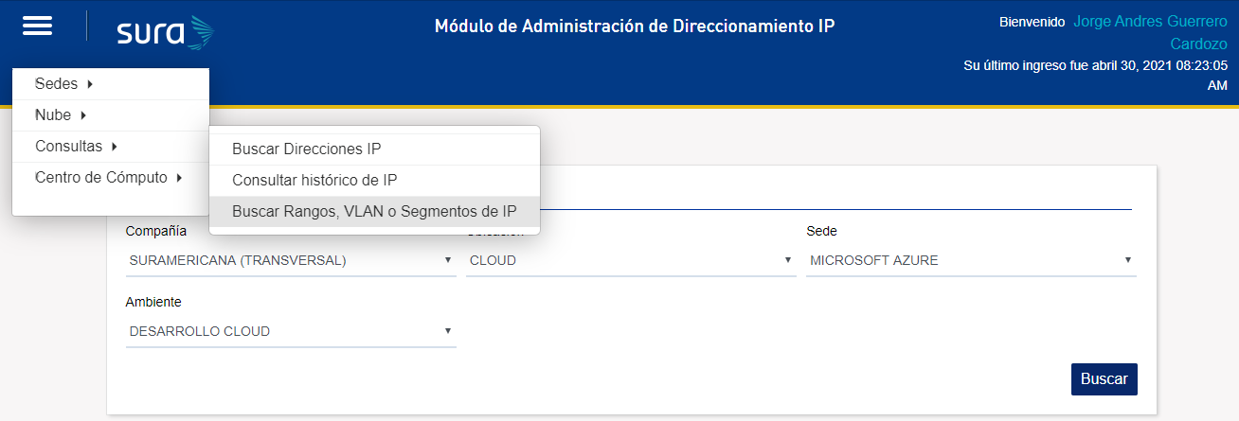

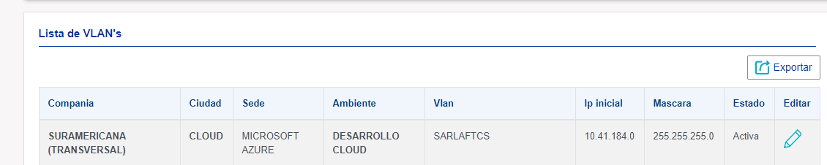
  - En caso de que falle la creación de la IP, se recomienda validar en la opción de consulta
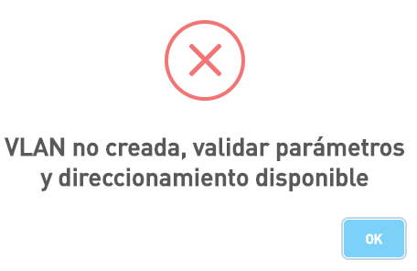
  - Consultamos las IPs creadas

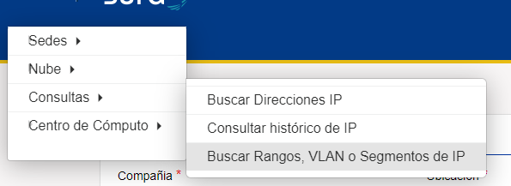

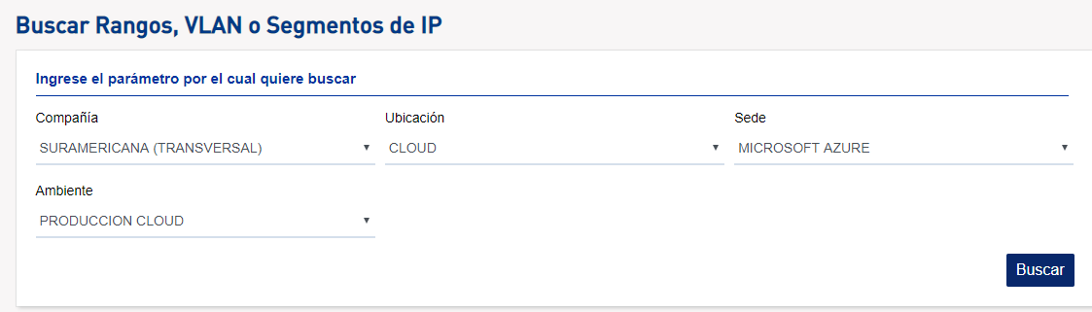

- Modificar IP en Terraform.
  - Consultamos la IP creada en el punto 4 de acuerdo con el Ambiente a configurar.
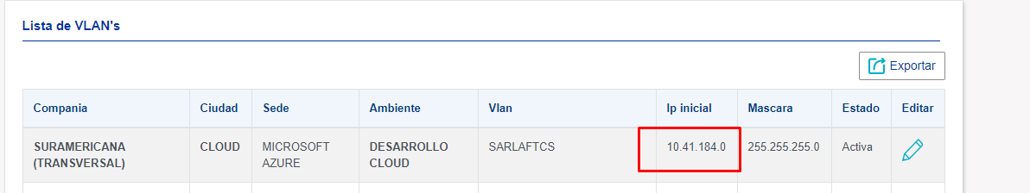
  - Registro de IP en archivo de terraform.
Abrimos el archivo terraform.tfvars de la carpeta 00-globals. Cambiamos el campo por la nueva IP + “/24”.
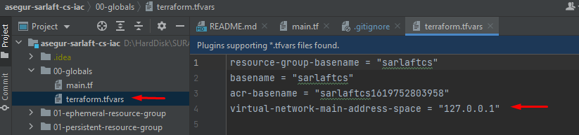

Adicional se debe agregar Centro de costos y Ambiente.
Desarrollo = dllo
Laboratorio= lab
Producción= pdb
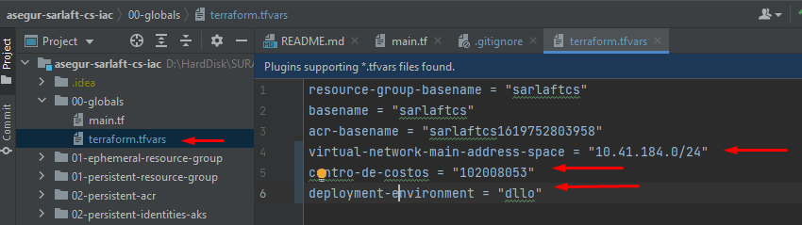

- Agregar subscription_id a los diferentes pasos en terraform.
Ya que un usuario puede tener acceso a varias subscripciones es importante que se diferencien las configuraciones en terraform para evitar sobreescribir estas en una infraestructura no deseada.
Se debe modificar todos los archivos main.tf exceptuando el que esta en 00-globals.
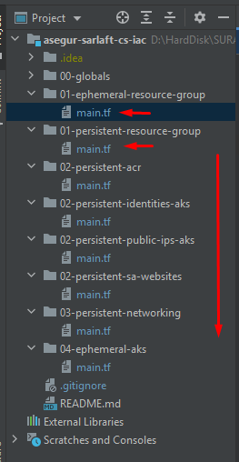

Se debe adicionar la suscripción de la siguiente forma:
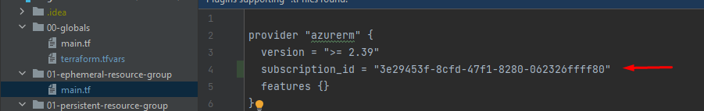
Este número de suscripción lo podemos encontrar en las propiedades de la cuenta:
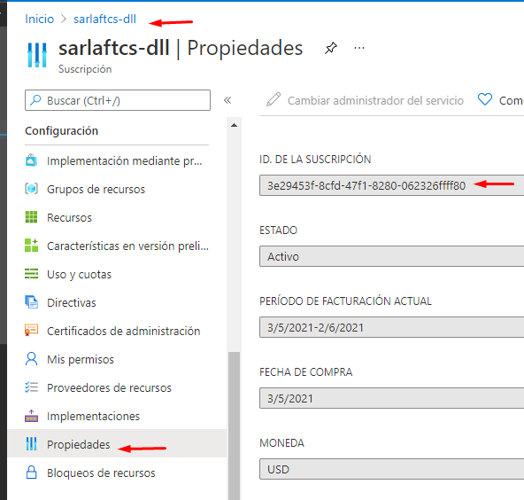

- Definimos como privados los servicios expuestos en el Apigateway
Adicionando la línea: private-is-main = true
En el modulo agw del archivo main.tf que se encuentra en la carpeta de 04-ephemeral-aks
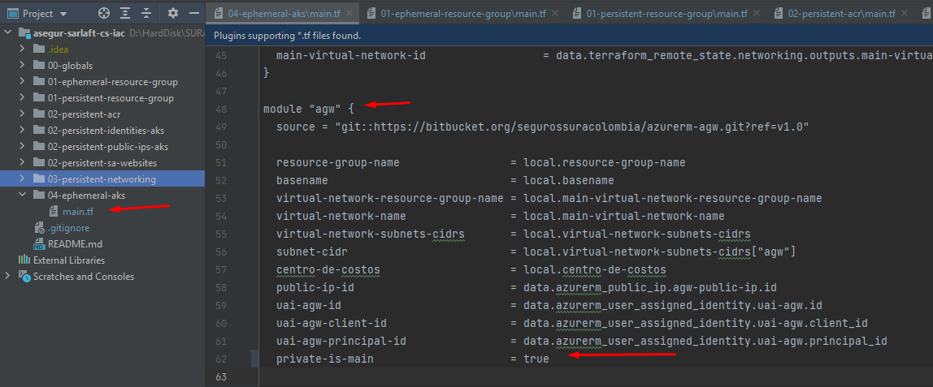
- Subimos la infraestructura a Azure usando Terraform.
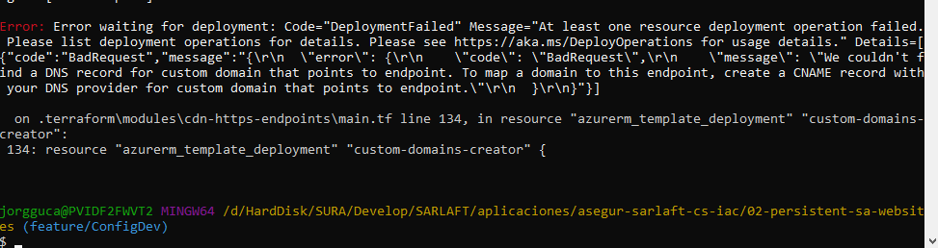

Adicionar versión de kubernetes.
kubernetes-version-prefix = "1.20"

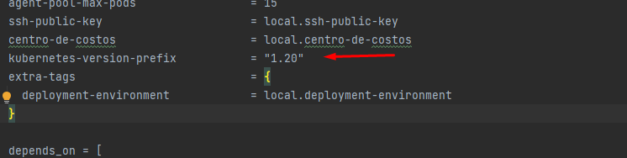
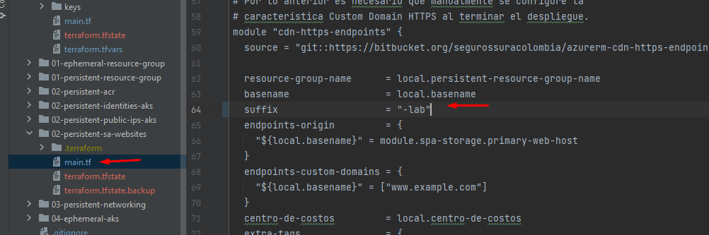

Solicitar creación de conexión express Router.
Esto se realiza por cada ambiente
https://suramericana.sharepoint.com/sites/INGENIERIATELCO/Lists/Conectividad%20a%20Nubes/AllItems.aspx

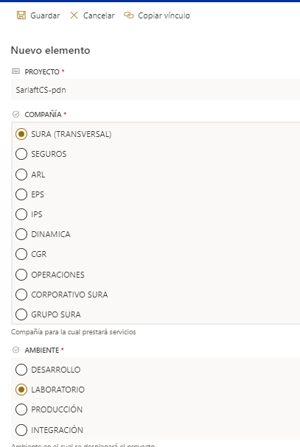

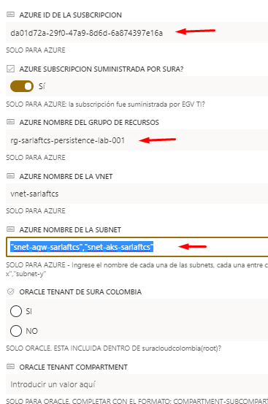

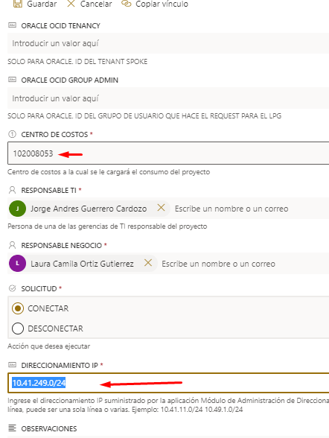

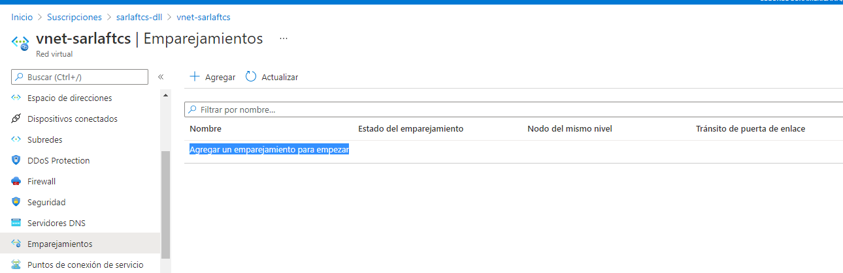

Luego de que ejecuten la solicitud deberíamos poder ver:
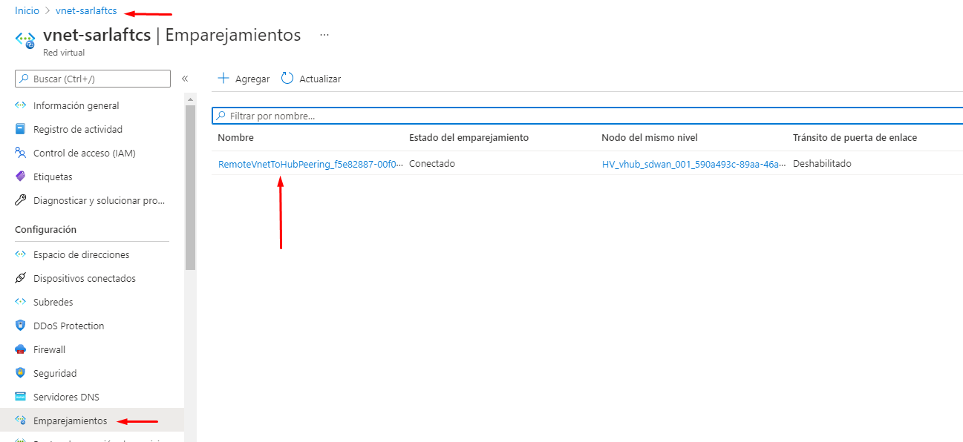

Solicitar los dns del front y back para el application gateway (DNS interno) y el content netwok delivery (dns externo).
Por catalogo accedemos a Conectividad y colaboración:
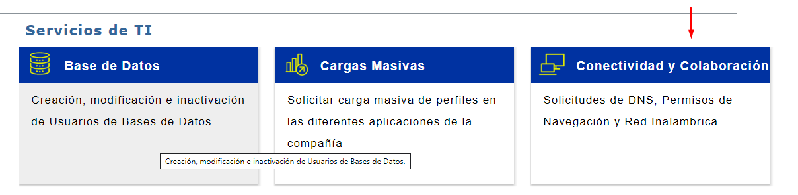

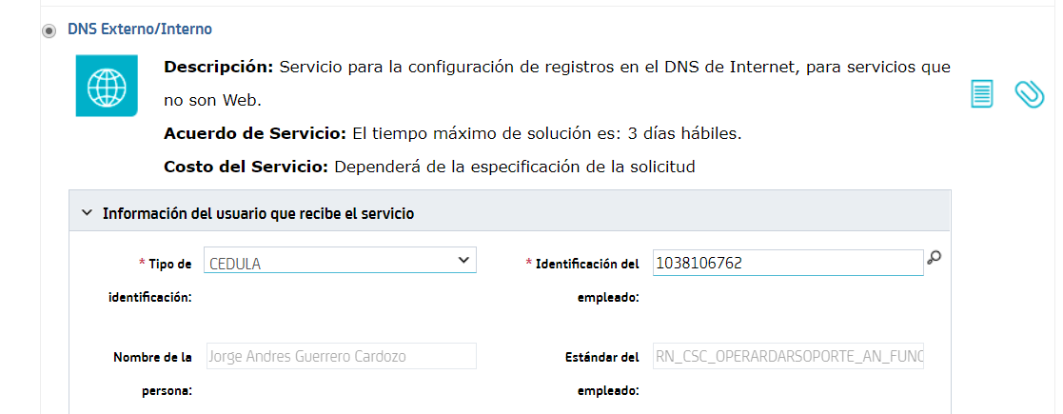

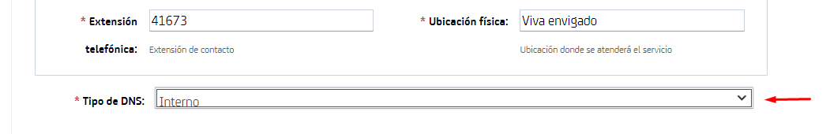
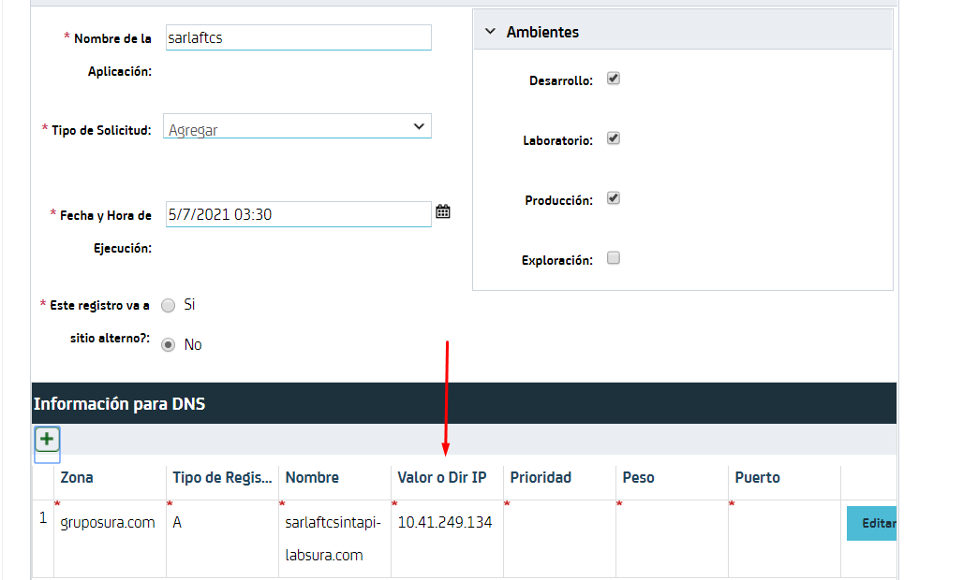
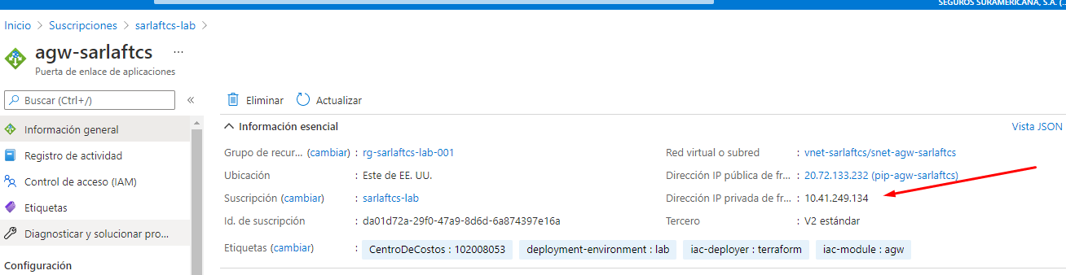

Una vez nos creen el DNS debemos registrarlo en el ApiGateway de la siguiente manera:

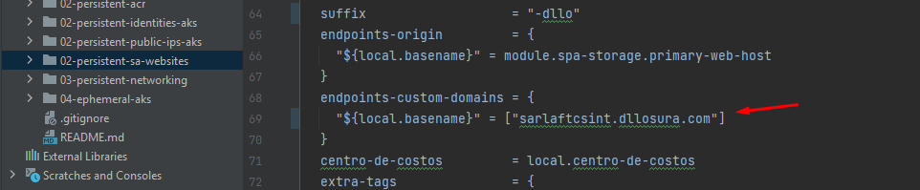
Luego que este creado:
Validar:
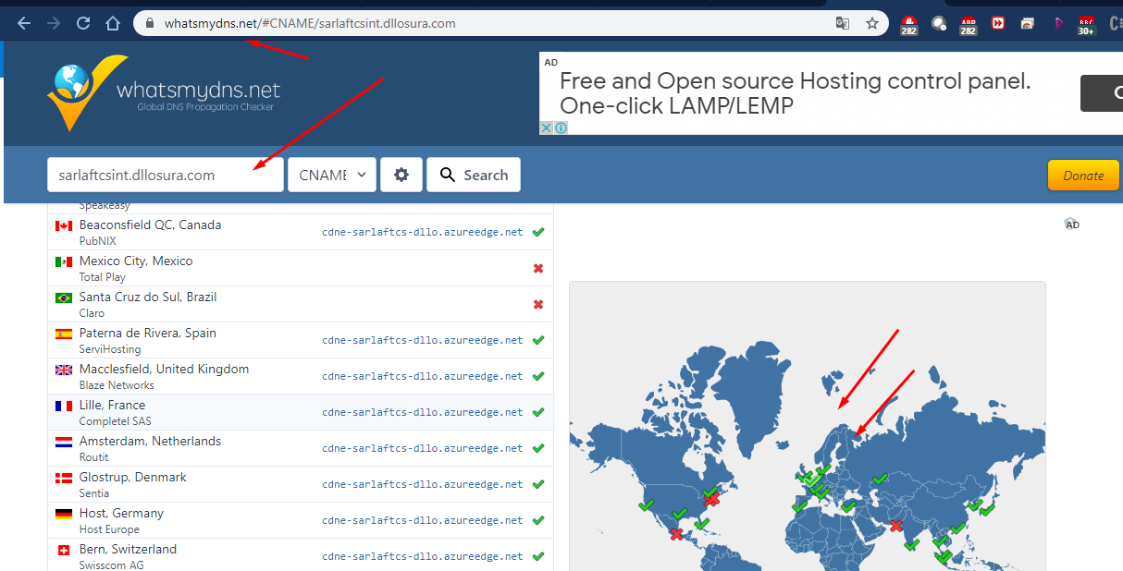

Activar DNS :
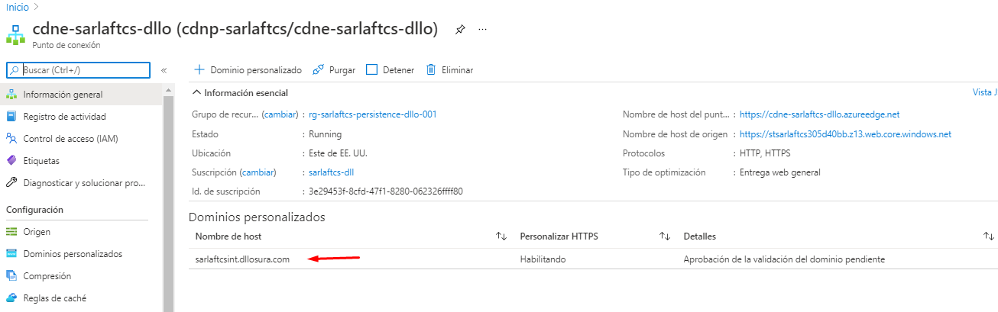

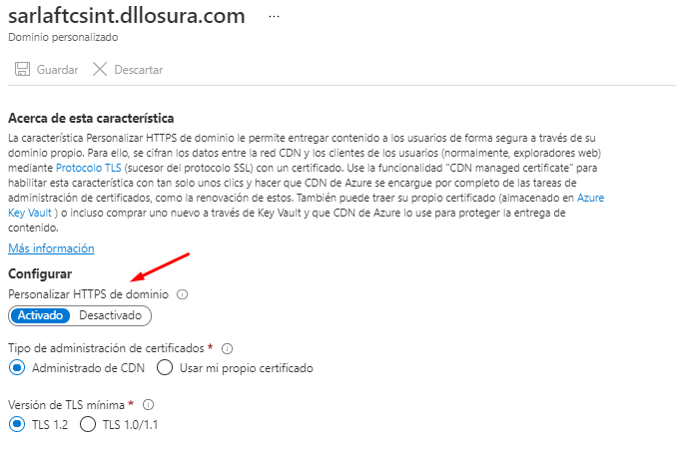

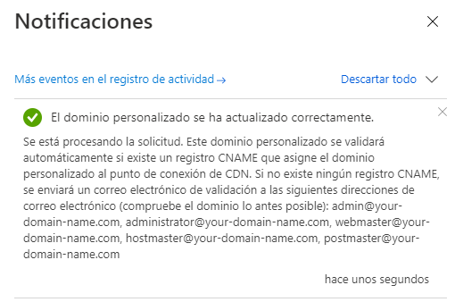

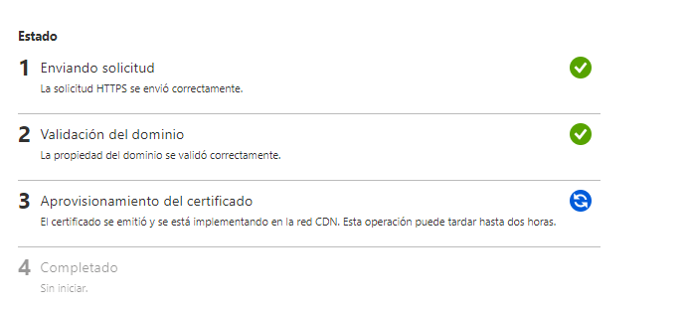
Error tamaño:
En caso de Estar generando mal el custom domain podría salir este error:
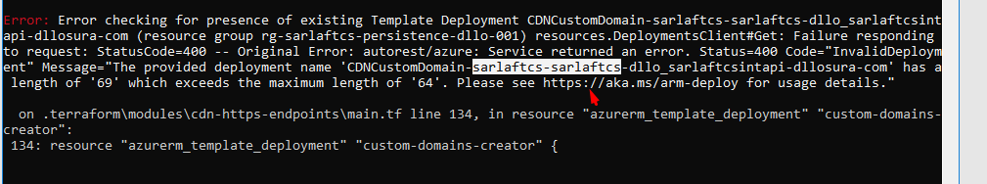
Solución temporal, Disminuir el tamaño de los nombre.
